REQUERIMENTO N° 570/2022
Solicita informações do Prefeito Igor Soares, chefe do poder Executivo, junto a Secretaria de Segurança e Mobilidade Urbana, se existem estudos para se intensificar com maior frequência as Rondas Municipais da Guarda Civil Municipal na extensão da Rodovia Cel. PM Nelson Tranchesi, entre o terminal de ônibus de Itapevi e a divisa com a cidade de Jandira – Itapevi - SP.

REQUEIRO à Mesa, após ouvido o Douto Plenário, na forma regimental vigente, que seja oficializado ao Excelentíssimo Senhor Igor Soares Ebert, Prefeito Municipal, junto a Secretaria de Segurança e Mobilidade Urbana, se existem estudos para se intensificar com maior frequência as Rondas Municipais da Guarda Civil Municipal na extensão da Rodovia Cel. PM Nelson Tranchesi, entre o terminal de ônibus de Itapevi e a divisa com a cidade de Jandira – Itapevi - SP.
Justificativa
Senhor Presidente,
Senhoras Vereadoras,
Senhores Vereadores,

O objetivo é para que a Guarda Civil Municipal, faça uma fiscalização com maior frequência nos arredores da referida Rodovia, haja vista que as rondas da GCM é parte de uma série de medidas que proporcionam maior segurança ao cidadão Itapeviense. É necessário fazer um trabalho preventivo e ostensivo com relação a essas rondas pelo local, para garantir a segurança e evitar diversas situações de risco, furtos e roubos ao cidadão, o qual, ocorrem com frequência. Por essa razão, requeiro informações se há projeções que tragam aumento nas rondas municipais, realizadas pela nossa GCM.

Sala das Sessões Bem-vindo Moreira Nery, 24 de janeiro de 2022.
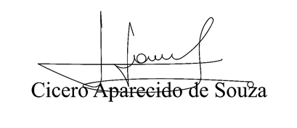
Vereador Aparecido - 

